**Glace au chocolat (sans sorbetière)**

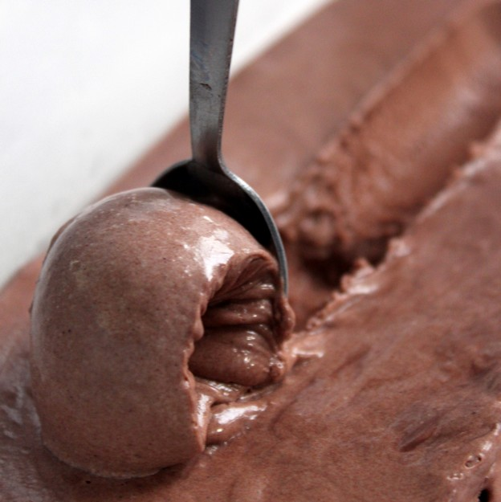

Fans de crème glacée au chocolat, voici une astuce (plus qu’une recette) à apprendre par cœur pour avoir TOUJOURS de la glace au chocolat sous la main !  
Hyper simple et très rapide à préparer, il faut juste compter le temps nécessaire à la glace pour prendre au congélateur.

***Ingrédients :***

* une boîte de lait concentré sucré (environ 400 g)
* 20 cl de crème liquide *(entière, oui au point où on en est…)*
* une belle cuillère à soupe de chocolat en poudre non sucré (de type Van Houten)
* un bouchon d’alcool de type Bailey’s (facultatif)

Mélanger au fouet électrique le contenu de la boîte de **lait concentré sucré** avec la **crème liquide**.  
Ajouter le **chocolat en poudre** et l’alcool (c’est pour que la glace ne durcisse pas complètement, c’est un argument comme un autre).

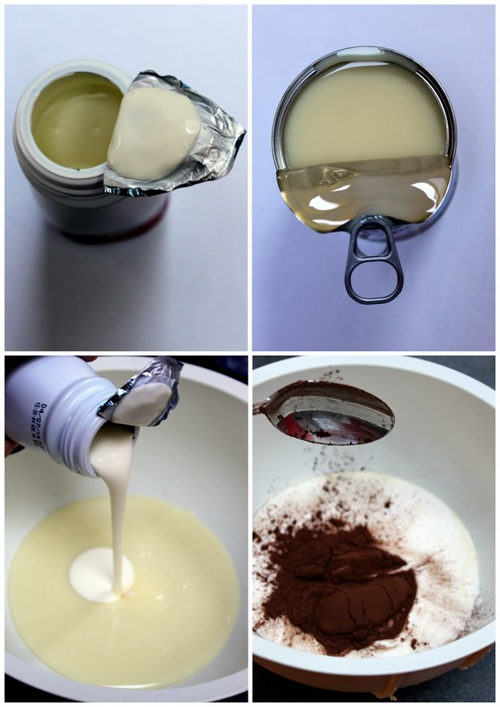

Continuer de fouetter quelques minutes, juste histoire d’incorporer de l’air et faire épaissir la préparation.  
Il ne reste plus qu’à verser dans un récipient en plastique et stocker au congélateur.

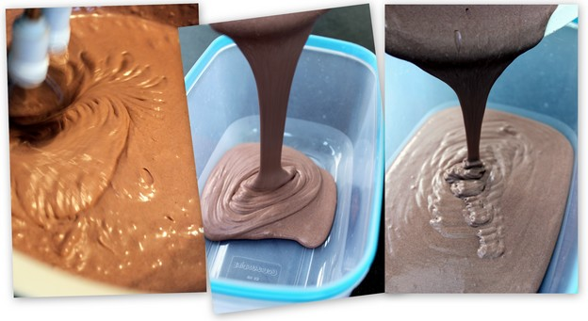

Attendre au moins 2 heures avant de tenter l’approche avec sa petite cuillère…  
Le résultat est assez étonnant : une vraie consistance de crème glacée au chocolat, peut-être un poil trop sucré pour certains mais en restant “raisonnable” avec les quantités “correctes” c’est de la pure gourmandise !

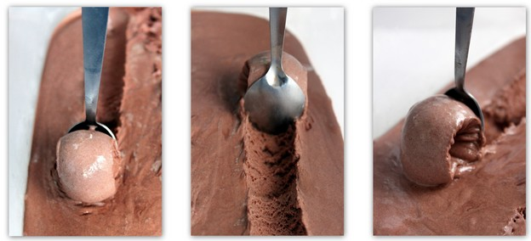

***Bonus***: si vous avez envie d’essayer la glace au café, ça fonctionne parfaitement en remplaçant le chocolat en poudre par la même quantité de café lyophilisé (en poudre plutôt qu’en petits granulés) pour que le mélange se fasse plus facilement. J’ai essayé c’est bluffant.